

Opdrachten Plantenkennis basis
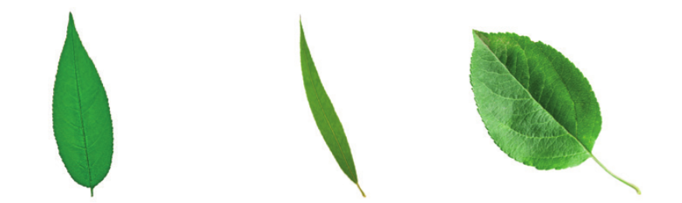

Waar kan ik de lesstof vinden?
- Klas 1 en 2: Via de licentie van het ontwikkelcentrum, te vinden via:
• Cum Laude/
• Externe links/
• MySpot/
• Ontwikkelcentrum/
• Plantenkennis/
• Open Planten basiskennis

- Klas 3: Via Startpagina groene ruimte
- Kies Startpagina groene ruimte
- Kies: Plantenkennis niv. 2 en 3
- Kies: Plantenkennis voor de Groene Ruimte

Opdrachten
Je gaat een plant morfologisch beschrijven.
Dat betekent dat je de verschillende onderdelen van een plant een naam kunt geven.

Het blad
Zoek buiten 2 verschillende planten met totaal verschillende bladeren. Neem van beide planten enkele bladeren mee. Werk onderstaande vragen uit voor beide planten.

- Maak een foto van het blad voor de uitwerking.

- Wat is de naam van de plant?

- Wat is de vorm van het blad? Kies één van de namen zoals die in de lesstof worden genoemd.

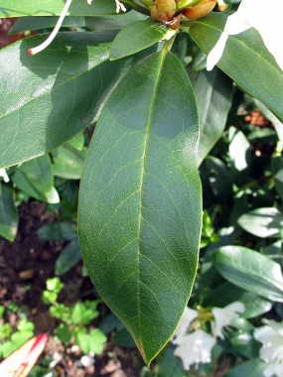
Hoofdnerf
Zijnerf
…..

- Wijs dan aan, met pijltjes zoals hierboven:
- Hoofdnerf
- Zijnerf
- Bladschijf
- Bladschede
- Okselknop

- Welke bladinsnijding is er te zien? Kies woorden zoals die in de lesstof worden genoemd.

- Hoe ziet de bladrand eruit? Kies woorden zoals die in de lesstof worden genoemd

- Is het blad enkelvoudig of samengesteld? Kies woorden zoals die in de lesstof worden genoemd

- Als het blad samengesteld is, is het even-, oneven of handvormig?

- Zijn er bladdoorns, - ranken of steunblaadje aanwezig?

Vergeet niet vraag a t/m g te herhalen voor de 2e plant die je gezocht hebt.

Inleveren
Je maakt de uitwerking door de vragen op dit document in te vullen. Je stuurt deze naar kwant@zone.college. Uiterlijk woensdag 3 februari 10.45 u.

Beoordeling
De uitwerking wordt beoordeeld op volledigheid en duidelijkheid en geldt als weektoets voor het vak Plantenkennis.

